胡凡简历
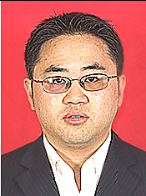
性 名：胡凡 学 校：安徽三联职业技术学院

性 别：男 体重：146

籍 贯：安徽 身高：151CM

现 居 地：深圳龙华 出生年月：1981年11月

E-mail：huyi055@163.com 联系电话：13632977379

学 历： 2000.9-2003.7 安徽三联职业技术学院
1997.9-2000.7 安徽省太湖县新仓高中

计 算 机：能够操作InfoPath2003、Word2003、Excel2003、Power Point 2003

工 作：
2004~2008任职于南京中脉科技集团福州分公司

2009~2010 任职于福州执信医疗器械有限公司
从事区域内的产品销售以及客情务服务工作。期间客户群体面向医院的科室单位，其中开始负责生化免疫分析仪在宁德地区的销售，后负责B超、彩超在泉州地区的销售。

2010~2011任职于福州盈科信息技术服务有限公司
从事域名注册、网站建设、企业邮局等销售工作。

个人鉴定：专业知识的学习及工作的实战，使我积累并掌握了丰富的谈判和销售基本技能，并在工作中取得了优秀的销售业绩，能够独立在工作中分析并处理所出现的问题。本人自信乐观、善于合作，做事认真负责、务实。
